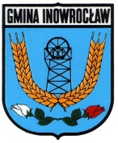 Dojazd do Obwodowej Komisji Wyborczej w Kłopocie

